Выполнил: Чумакова Мария Александровна, 298 группа.
Отчет по практической работе № 10
«Определение групп пользователей. Создание Use-Case диаграммы»
Цель практической работы: формализовать основные функции системы
Решение задач.
- Цель диаграммы – показать сценарий добавления новых объявлений на сайт
- Определение групп пользователей системы
Таблица 1 – группы пользователей системы
Группа пользователей | Права доступа
Незарегистрированные пользователи | Просмотр объявлений на сайте
Зарегистрированные пользователи | Добавление объявлений на сайт
Администратор | Добавление и удаление объявлений на сайте

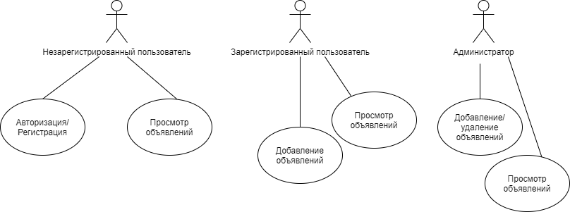
Рисунок 1 – диаграмма вариантов использования (use-case)
Вывод:
были формализованы основные функции системы.

